OMWENTELINGSLICHAMEN

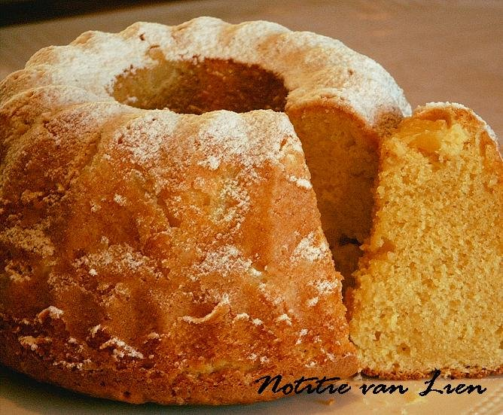
Als je het trapezium roteert om de getekende as, krijg je een "tulband".
as

Dat is een voorbeeld van een omwentelingslichaam.
Deze opdracht gaat over omwentelingslichamen. In plaats van het trapezium kun je een andere vlakke figuur kiezen. Bovendien kun je de plaats van de figuur ten opzichte van de as veranderen.

a Roteer een vierkant om een as. Hoe het omwentelingslichaam dat je dan krijgt eruit ziet, hangt af van de plaats van het vierkante ten opzichte van de as.
Beschrijf wat je zoal kunt krijgen.

Als een lichaam een rotatieas heeft, kun je het zien als omwentelingslichaam van een vlakke figuur.
b Noem vlakke figuren en hun bijbehorende omwentelingslichamen.

as
Toelichting voor de docent

Eventueel kunnen leerlingen tekeningen maken.

Voorbeelden
b Plastic koffiebeker, autoband, cilinder, cd, …

